start

Vita Huset
- Stäng alla kranar! (diskbänk, tvättställ, dusch, tvättmaskin, diskmaskinsanslutning, utekran utanför)
- Kolla att kran VK-1 till Röda Huset är stängd.
- Stäng kran VK-3, stäng avlopp VK-4, samt kik-kranarna VK-5 och VK-6.
- Sätt i propparna VDM-7 och VDM-8 i diskmaskinens underkant. Skruva inte hårdare än nödvändigt. Propp finns i besticklåda och sätt på ny gängtejp.
- Dra till stora muttern VV-9 och stäng kikkran VV-10.
- Sätt på vattenlås uppe och nere.
- Toa uppe: Ny toa, ny beskrivning…
- Öppna kran på gården UTE-1 (nästan 4 varv) samt kran VK-2 i källaren.
- Öppna varmvattenkran på diskbänken. När vatten börjar rinna, sätt på varmvattenberedaren.
- Öppna sedan alla kranar och kontrollera eventuellt läckage.
- Om man är i VH vintertid är det viktigt att slå på cirkulationspumpen, se 3 Uppvärmning.

Röda Huset
- Stäng vatten till wc-stol, tvättställ och dusch.
- Stäng utekranen R-7.
- Sätt på vattenlåset under tvättstället.
- Stäng kranen UTE-2 vid snickarboden, nästan 4 varv. Förlängare och skiftnyckel finns i verktygsskåpet.
- Stäng kran R-1 genom att lirka så att den åker in från sitt utdragna läge. Stäng undervredet R-2 moturs i badrummet.
- Stäng R-5 och R-3.
- Öppna kran VK-1 i källaren i Vita Huset.
- Skruva i säkring 4.
- Öppna varmvattenkran på tvättställ och dusch. När vatten börjar rinna ur kranarna är varmvattenberedaren full och man kan slå på strömmen R-VV.
- Öppna kran till wc-stol och kontrollera ev. läckage.
- Skruva fast skvallerröret under duschblandaren.
Kranen R-6 ut vid WC ska bara vara stängd om man är i Röda Huset när det är minusgrader.

Stängning

Vita Huset
Kan göras kvällen före:
- Töm tvättmaskinen: sätt på ”R” tömning.
- Töm aska
- Fyll på ved i kökssoffa och Salen
- Ställ in utemöbler
- Städning: dammsug bort alla matrester för att minska rått/musfest.
- Stäng yttre källardörren med tvärbom. Stäng inre källardörren.
- Lås alla fönster och dörrar.
- Häng upp skynken för alla fönster/persienner/rullgardiner.
Avresedagen:
- Öppna alla väggventiler i alla rum
- Häll upp några hinkar med vatten för handtvätt och eventuell slutdisk
- Bryt strömmen till varmvattenberedaren.
- Stäng kran på gården UTE-1 (nästan 4 varv) och kran VK-2 i källaren.
- Öppna kran UTE-2 vid snickarboden och kran VK-1.
- Öppna alla kranar (tvättställ, dusch, diskbänk, tvättmaskinanslutning, wc, utekran vid badrummet).
- Öppna kikkran VV-10.
- Vänta tills det slutar rinna i tratten.
- Lossa mutter VV-9 och rucka på röret så att det kan komma luft i systemet. Vänta tills det slutar rinna.
- Töm vattenlås under tvättställ både vån 1 och 2. Svampa ur cistern och skål i wc-stolarna, samt golvbrunn i duschen. (Ej diskbänksavlopp)
- Toa uppe:
- Öppna kran VK-4.
- Öppna kran VK-3.
- Töm kranarna VK-5 och VK-6 förbundna med slang (dessa kranar tömmer tvättställen mm). Sätt en hink under för att förhindra söl.
OBS! Rör ej de två röda kranarna i källartaket som är förbundna med ståltråd! Tömmer elementen!
- Öppna kran till diskmaskin ovan diskbänk och tag bort propp VDM-7 och VDM-8. Lägg proppen i besticklådan . Torka upp vattnet!
- Fyll på 0,5 l 35%-ig glykollösning i diskbänksavlopp, wc-stolar och golvbrunn i dusch.
- Stäng el genom att ta ur alla proppar. Elmätaren måste vara strömsatt, annars klagar elbolaget så stäng EJ huvudströmbrytaren!
- Ta ut antennsladd i TV box.
- Låt källarluckan vara lite på glänt genom att lägga en bom emellan luckan och köksgolvet.
- Töm vattenkokaren så det inte står vatten i den.
- Stoppa golvurs-pendeln, annars går kedjan i botten.

Röda Huset
- Bryt strömmen till varmvattenberedaren R-VV och ta ur säkring 4.
- Stäng kran VK-1 i källaren i Vita Huset (men den måste öppnas innan man lämnar Germesta, efter att man tömt vattnet i Vita Huset).
- Öppna kran UTE-2 vid snickarboden. Förlängare och skiftnyckel finns i verktygsskåpet.
- Öppna blå kran R-1 genom att dra ut och lirka sig fram till ett läge där den stannar ute. Det finns 4 positioner per varv. Den skall stå mellan 2 av positionerna.
- Koppla duschslangen till R-4 så att vattnet kan komma kontrollerat ned i handfatet.
- Öppna undervredet R-2 vrid medurs försiktigt så att luften kan komma in. Kan vara smart att koppla in slang/vara beredd med hink eller trasa. Ventilen kan vara trög. Lyft i så fall bort plastratten och använd skiftnyckel.
- Öppna R-5 och R-3.
- Öppna dusch och tvättställskranarna samt utekranen R-7 vid snickarboden. Öppna även ventil under duschen (R-8).
- Skruva loss skvallerröret under duschblandaren och ställ vid sidan. .
- Svampa ur wc-stol, både skål och cistern, samt golvbrunn i duschen. Skruva bort pungvattenlåset under tvättstället.
- Häll 35%-ig (minst -20°) glykollösning i wc-ställ och golvbrunn.
- Stäng elen.
- Ventilerna ska stå öppna, inklusive spjället.
- Lägg täckskiva på spisen.
- Inga trädgårdsstolar direkt på golvet!

Uppvärmning
Det finns direktverkande element samt en centralvärmeanläggning för vedeldning enligt nedan:
- Vedpanna i köket
- Ackumulatortank på 500 l placerad på våning 2
- Värmeelement med termostatventiler i varje rum
- Cirkulationspumpar mellan vedpanna och ackumulatortank och mellan ackumulatortank och värmeelementen
- Cirkulationspumparna kan köras i fyra steg, vanligen läge 1
- Det finns reglerbar termostatventil (X) inställd på 55° C pannvattenpump. Det finns också en reglerbar shuntventil CP-Y för temperaturen i sekundärsystemet.
- Systemet är fyllt med 35%-ig glykollösning, varför systemet ej behöver tömmas vintertid
- Nivåkontroll och eventuell påfyllning sker från vinden
- Nivån skall ligga över expansionskärlets botten
- CP-Z och CP-Y är strömbrytare för pumparna till kretsen panna-ackumulatortank, resp. ackumulatortank-värmelementen

Panna-Ackumulatortank ska alltid vara på.
Ack.tank – elementen kan stängas av, t ex om man vill spara värme till natten.
Det finns en svart räfflad ratt som är en shuntventil: den reglerar hur vattnet fördelar sig mellan elementen. Rör ej.
I elementen ska det finnas frostskyddsblandning. På tredje vind finns en mätsticka, och här fyller man på.

BILDER

Bilder Ute (UTE-1,2)
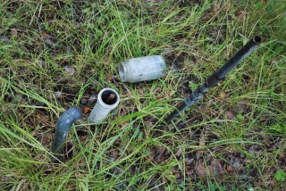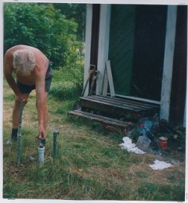
UTE-2
UTE-1

Bilder Vita huset (VK1-6, VDM7-8, VV9-10)
Källaren (VK1-6)
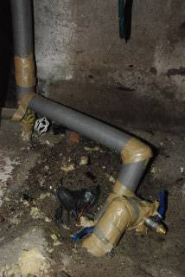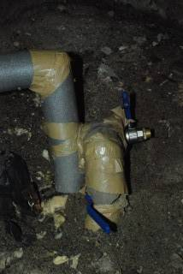
VK-4
VK-1
VK-3
VK-3
VK-2
VK-2
VK-1
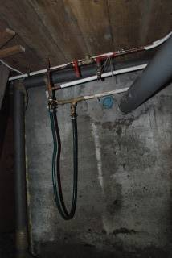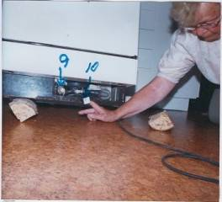
VDM-8
VDM-7
VK-5
VK-6
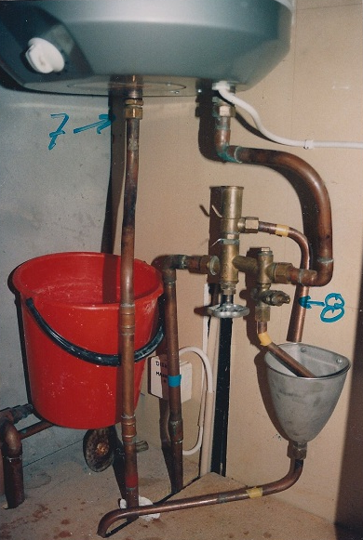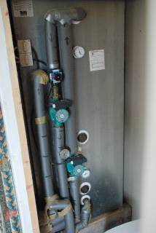
CP-Y
CP-W
CP-Z
VV-10
VV-9
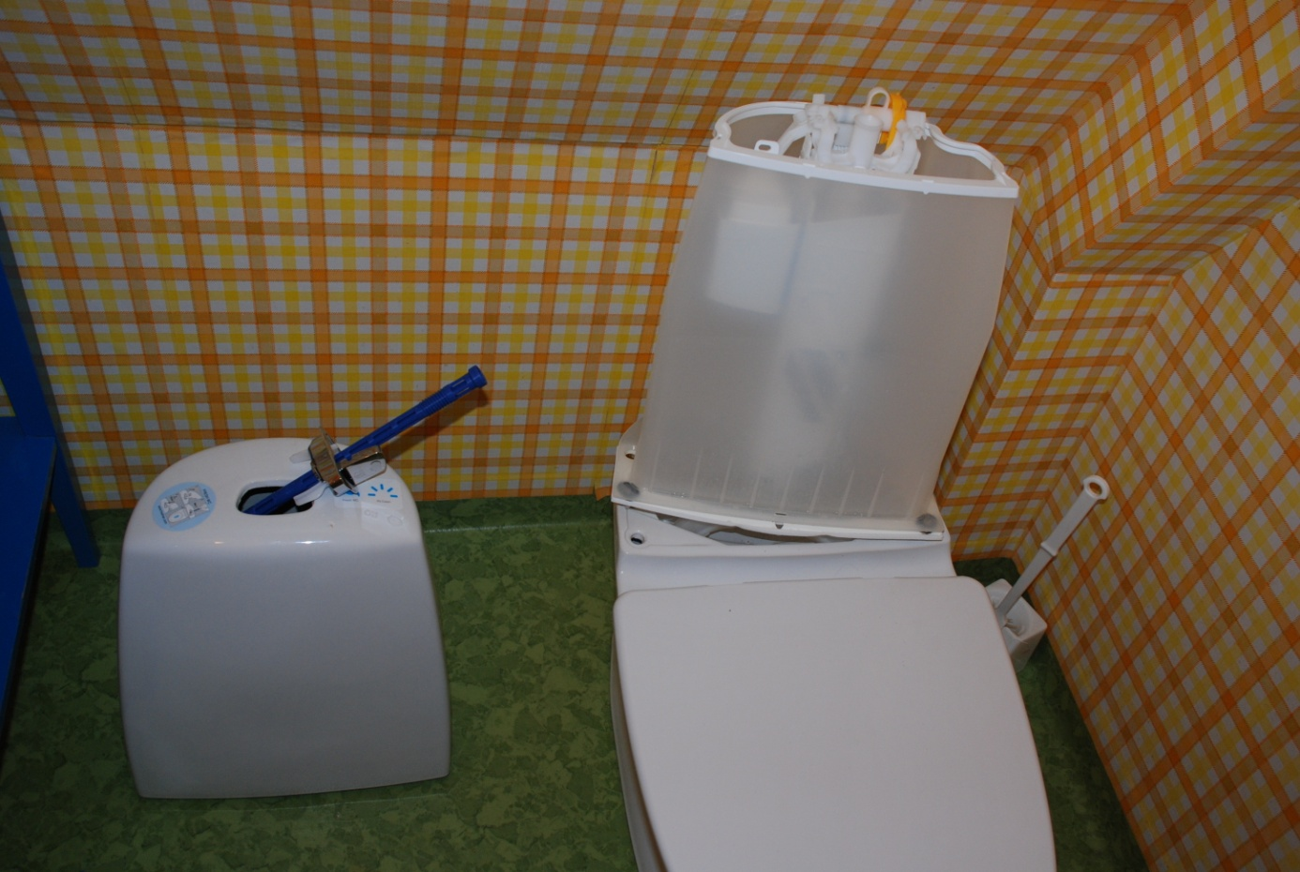

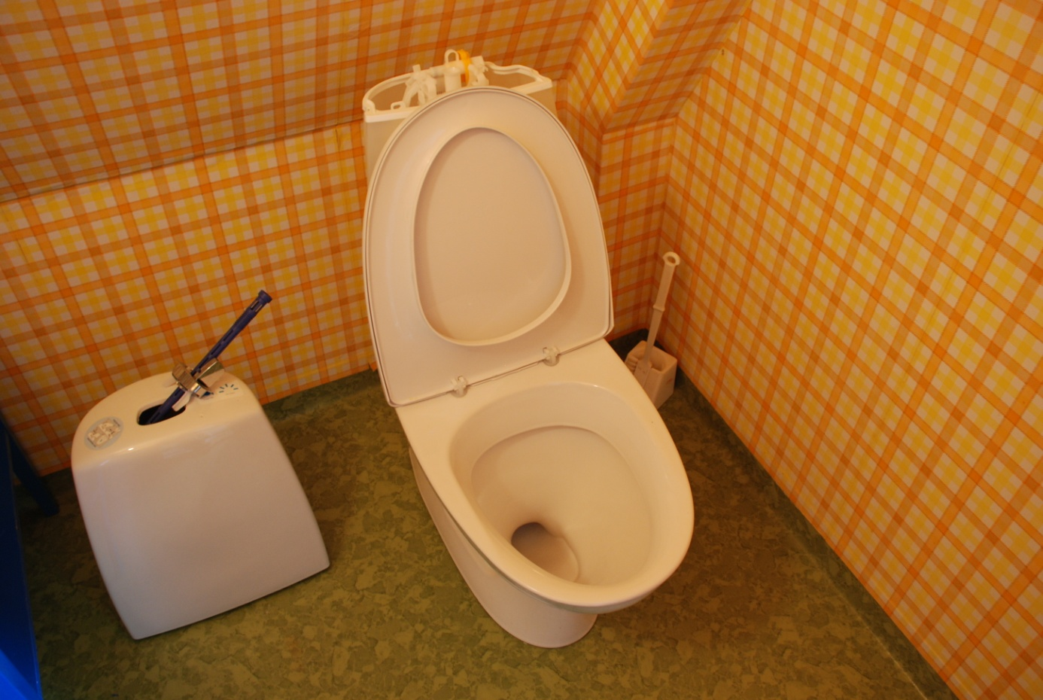

Bilder Röda huset (R1-4, R-VV)
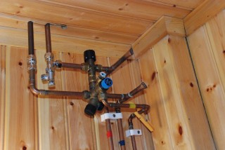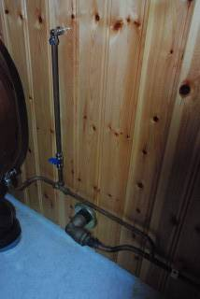
R-5
R-4
R-3
R-6
R-2
R-1
4
R-VV
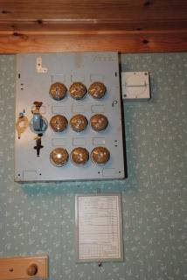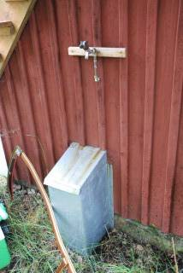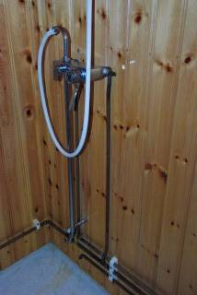
Skvaller-rör
R-7
Var försiktig med säkringarna! Det finns skadade hållare!
R-8

